种畜禽生产经营许可

项目名称：种畜禽生产经营许可• 生产经营除家畜遗传材料外的其他种畜禽

办理依据：《中华人民共和国畜牧法》第二十四条

《吉林省种畜禽生产经营许可证审核发放管理办法》第二十三条

办理范围：四平市各县（市、区）种畜禽生产经营单位（分级管理）

办理条件：1.种生产经营的种畜禽必须是通过国家畜禽遗传资源委员会审定或者鉴定的品种、配套系，或者是经批准引进的境外品种、配套系

2.有与生产经营规模相适应的畜牧兽医技术人员

3.有与生产经营规模相适应的繁育设施设备

4.具备法律、行政法规和国务院畜牧兽医行政主管部门规定的种畜禽防疫条件

5.有完善的质量管理和育种记录制度

6.具备法律、行政法规规定的其他条件

申报材料：1.种畜禽生产经营许可证审批表

2.申请报告

3.品种来源证明及系谱

4.动物防疫合格证

5.技术负责人（专业技术人员）资质证明（学历、职称）

6.法人居民身份证

7.企业法人营业执照（企业名称预先核准通知书）

8.企业现行规章制度（包括饲养、繁育、防疫、管理）

法定时限：20个工作日 承诺时限：10个工作日 收费标准：不收费

种畜禽生产经营许可、生产经营除家畜遗传

材料外的其他种畜禽办事流程图

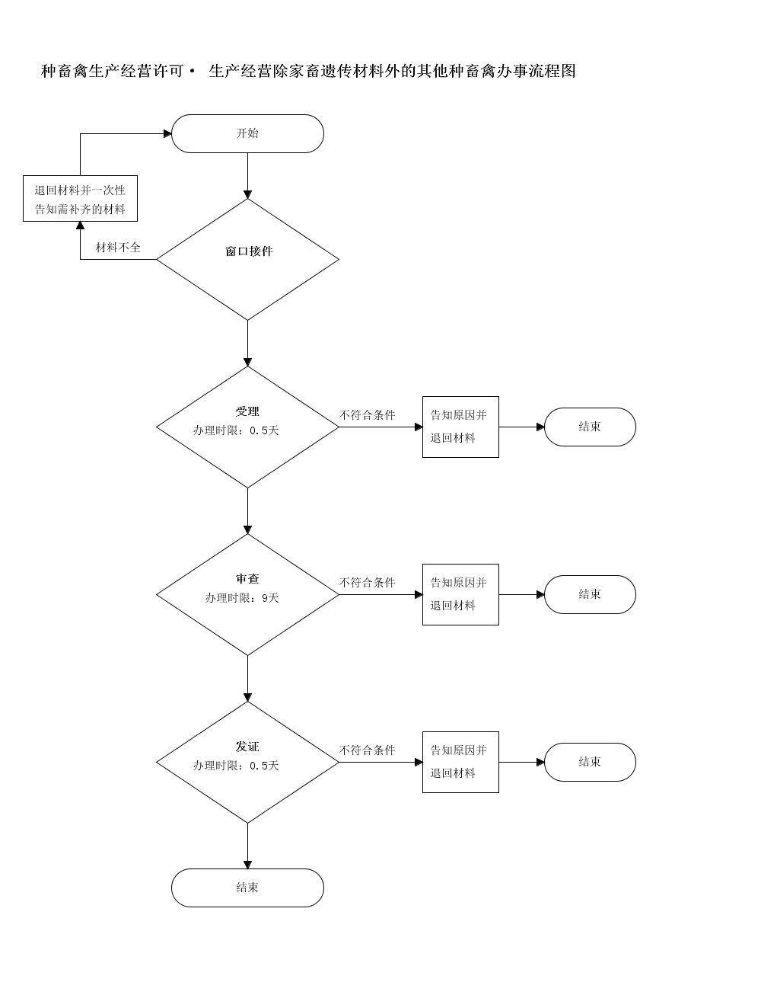

农药经营许可

**项目名称：农药经营许可（限制使用农药除外）· 申请**

**办理依据：《农药管理条例》第二十四条**

**办理范围：四平市本级农药（限制使用农药除外）经营者**

**办理条件：1.有农学、植保、农药等相关专业中专以上学历或者专业教育培训机构五十六学时以上的学习经历，熟悉农药管理规定，掌握农药和病虫害防治专业知识，能够指导安全合理使用农药的经营人员**

**2.有不少于三十平方米的营业场所、不少于五十平方米的仓储场所，并与其他商品、生活区域、饮用水源有效隔离；兼营其他农业投入品的，应当具有相对独立的农药经营区域**

**3.营业场所和仓储场所应当配备通风、消防、预防中毒等设施，有与所经营农药品种、类别相适应的货架、柜台等展示、陈列的设施设备**

**4.有可追溯电子信息码扫描识别设备和用于记载农药购进、储存、销售等电子台账的计算机管理系统**

**5.有进货查验、台账记录、安全管理、安全防护、应急处置、仓储管理、农药废弃物回收与处置、使用指导等管理制度和岗位操作规程**

**6、农业部规定的其他条件**

**农药经营者的分支机构也应当符合本条第一款、第二款的相关规定**

**申报材料：1 农药经营许可证申请表**

**2 申请资料真实性、合法性声明**

**3 法定代表人（负责人）身份证**

**4 经营人员的学历或者培训证明**

**5 经营设备情况材料**

**6 营业场所情况说明**

**7 管理制度目录及文本**

**法定时限：20个工作日**

**承诺时限：10个工作日**

**收费标准：不收费**

农药经营许可（限制使用农药除外）· 申请办事流程图

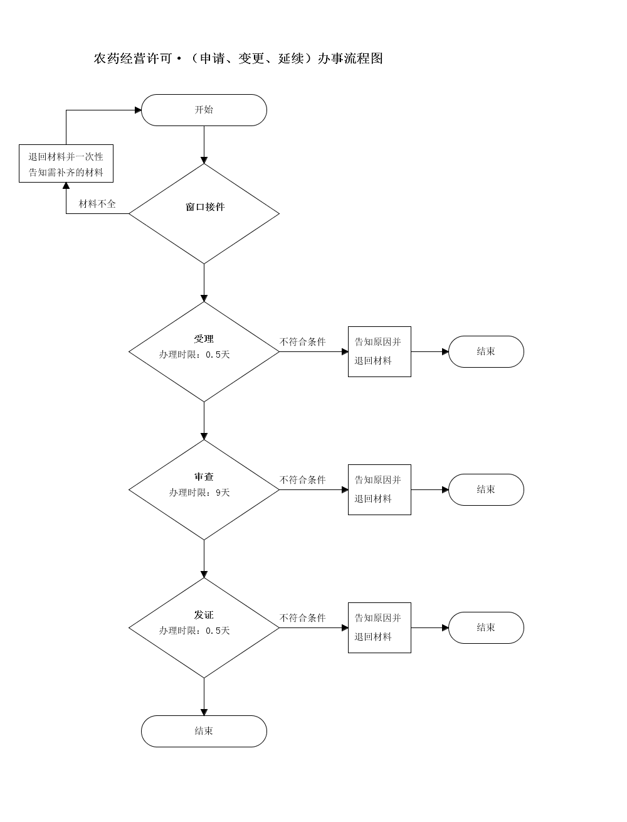

农业植物及其产品调运检疫及植物检疫证书签发

**项目名称：农业植物及其产品调运检疫及植物检疫证书签发**

**办理依据：《中华人民共和国植物检疫条例》第三条 县级以上地方各级农业主管部门、林业主管部门所属的植物检疫机构，负责执行国家的植物检疫任务。 第七条 调运植物和植物产品，属于下列情况的，必须经过检疫：（一）列入应施检疫的植物、植物产品名单的，运出发生疫情的县级行政区域之前，必须经过检疫；（二）凡种子、苗木箕繁殖材料，不论是否列入应施检疫的植物、植物产品名单和运往何地，在调运之前，都必须经过检疫。 第八条 按照本条例第七条的规定必须检疫的植物和植物产品，经检疫未发现植物检疫对象的，发给植物检疫证书。发现有植物检疫对象、但能乇底消毒处理的，托运人应按植物检疫机构的要求，在指定地点作消毒处理，经检查合格后发给植物检疫证书；无法消毒处理的，应停止调运。**

**办理范围：四平市本级农业植物及产品的调运**

**办理条件：1、四平市本级需要调运应施检疫的植物及产品的个人或单位，需要填写《农业植物调运检疫申请书》，由四平市农业农村局行政审批办受理、植物检疫站审核签发。 2、省间调运，调入单位或个人所在地的省、自治区、直辖市植物检疫机构或其授权的地(市)、县级植物检疫机构同意，并出具检疫要求书 3、农业植物检疫范围包括粮、棉、油、麻、桑、茶、糖、菜、烟、果(干果除外)、药材、花卉、牧草、绿肥、热带作物等植物、植物的各部分，包括种子、块根、块茎、球茎、鳞茎、接穗、砧木、试管苗、细胞繁殖体等繁殖材料，以及来源于上述植物、未经加工或者虽经加工但仍有可能传播疫情的植物产品。**

**申报材料：1.农业植物调运检疫申请书**

**2.《产地检疫合格证》或调出地《植物检疫证书》**

**法定时限：20个工作日**

**承诺时限：4个工作日**

**收费情况：不收费**

农业植物及其产品调运检疫及植物

检疫证书签发办事流程图

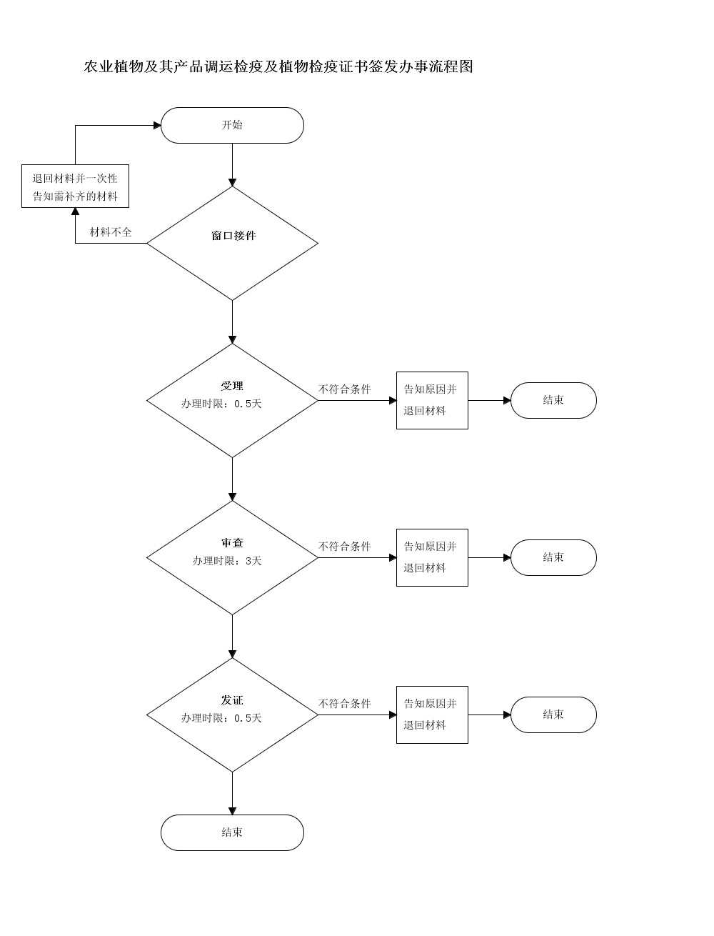

设立小型生猪屠宰厂（场）和其他畜禽屠

宰厂（场）的审批及发证

**项目名称：设立小型生猪屠宰厂（场）和其他畜禽屠宰厂（场）的审批及发证·新建、改建、扩建**

**办理依据：《吉林省畜禽屠宰管理条例》第十五条、第十六条、第十八条**

**办理范围：四平市本级小型生猪屠宰厂（场）和其他畜禽屠宰厂（场）（分级管理）**

**数量限制：Ⅱ级以上标准屠宰厂不得多于2家**

**办理条件：1、畜禽屠宰厂（场）的选址，应当符合城乡总体规划和环境保护的有关要求，并不得妨碍和影响所**

**在地居民生产、生活。**

**2.有与屠宰规模相适应、水质符合国家规定标准的水源条件；**

**3.有符合国家规定要求的待宰间、屠宰间、急宰间以及生猪屠宰设备和运载工具；**

**4.有依法取得健康证明的屠宰技术人员；**

**5.有经考核合格的肉品品质检验人员；**

**6、有符合国家规定要求的检验设备、消毒设施以及符合环境保护要求的污染防治设施；**

**7、有病害生猪及生猪产品无害化处理设施；**

**8、依法取得动物防疫条件合格证；**

**9.设立、经营小型畜禽屠宰厂（场），应当具备待宰间、屠宰间及必要的屠宰设备，有取得健康证明**

**的屠宰技术人员和专（兼）职肉品品质检验人员，有符合环境保护要求的污染防治设施和无害化处**

**理设施，符合卫生防疫规定，并符合国家、省规定的其他条件。**

**申报材料：1.《吉林省畜禽屠宰许可证申请书》**

**2.厂区分布及位置平面图**

**3.法定代表人居民身份证**

**4.选址符合城乡总体规划证明材料**

**5.水质检测报告**

**6.屠宰设施设备、检验设备、消毒设施、无害化处理设施清单及照片**

**7.肉品品质检验人员名单**

**8.建设项目环境影响评价的批复及排污许可证或排污登记表**

**9.屠宰技术人员健康证**

**10动物防疫条件合格证**

**法定时限：20个工作日**

**承诺时限：10个工作日**

**收费情况：不收费**

设立小型生猪屠宰厂（场）和其他畜禽屠宰

厂（场）的审批及发证办事流程图

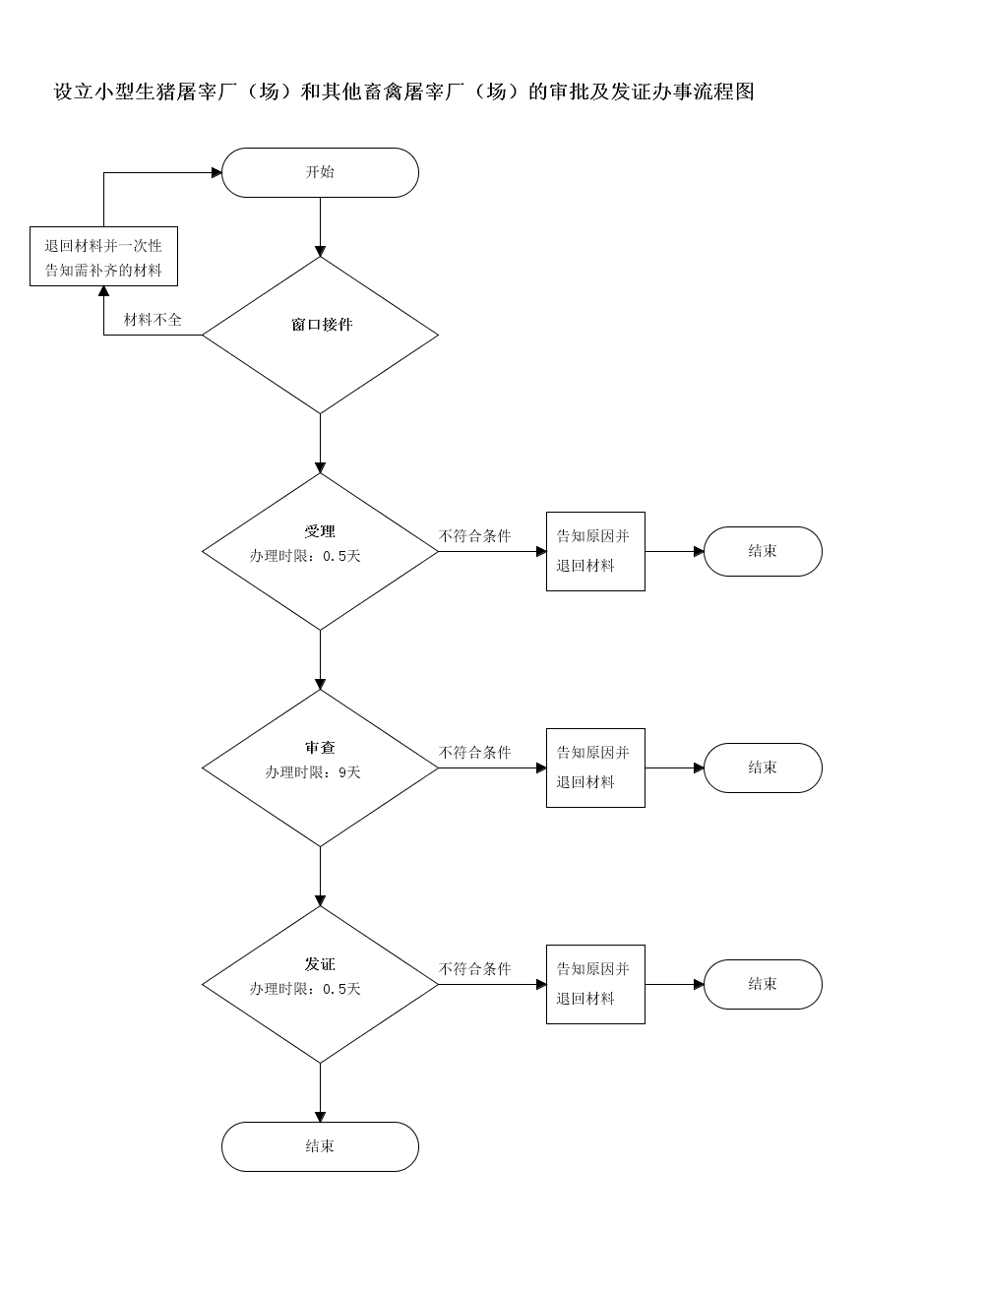

生猪定点屠宰厂（场）设置审查

**项目名称：生猪定点屠宰厂（场）设置审查·新建、改建、扩建**

**办理依据：《生猪屠宰管理条例》第六条**

**《吉林省畜禽屠宰管理条例》第十五条、第十六条、第十八条**

**办理范围：四平市域内Ⅲ型级（含）以上生猪定点屠宰企业**

**数量限制：Ⅱ级以上标准屠宰厂不得多于2家**

**办理条件：1.畜禽屠宰厂（场）的选址，应当符合城乡总体规划和环境保护的有关要求，并不得妨碍和影响所在地居民生产、生活**

**2.有与屠宰规模相适应、水质符合国家规定标准的水源条件**

**3.有符合国家规定要求的待宰间、屠宰间、急宰间以及生猪屠宰设备和运载工具**

**4.有依法取得健康证明的屠宰技术人员**

**5.有经考核合格的肉品品质检验人员**

**6.有符合国家规定要求的检验设备、消毒设施以及符合环境保护要求的污染防治设施**

**7.有病害生猪及生猪产品无害化处理设施**

**8.依法取得动物防疫条件合格证**

**申报材料：1.《吉林省畜禽屠宰许可证申请书》**

**2.厂区分布及位置平面图**

**3.法定代表人居民身份证复印件**

**4.选址符合城乡总体规划证明材料（申请人不提供的可进行部门核验）**

**5.水质检测报告**

**6.屠宰设施设备、检验设备、消毒设施、无害化处理设施清单及照片**

**7.肉品品质检验人员名单**

**8.建设项目环境影响评价的批复及排污许可证**

**9.屠宰技术人员健康证 （申请人不提供的可进行部门核验）**

**10动物防疫条件合格证**

**法定时限：20个工作日**

**承诺时限：10个工作日**

**收费情况：不收费**

生猪定点屠宰厂（场）设置审查办事流程图

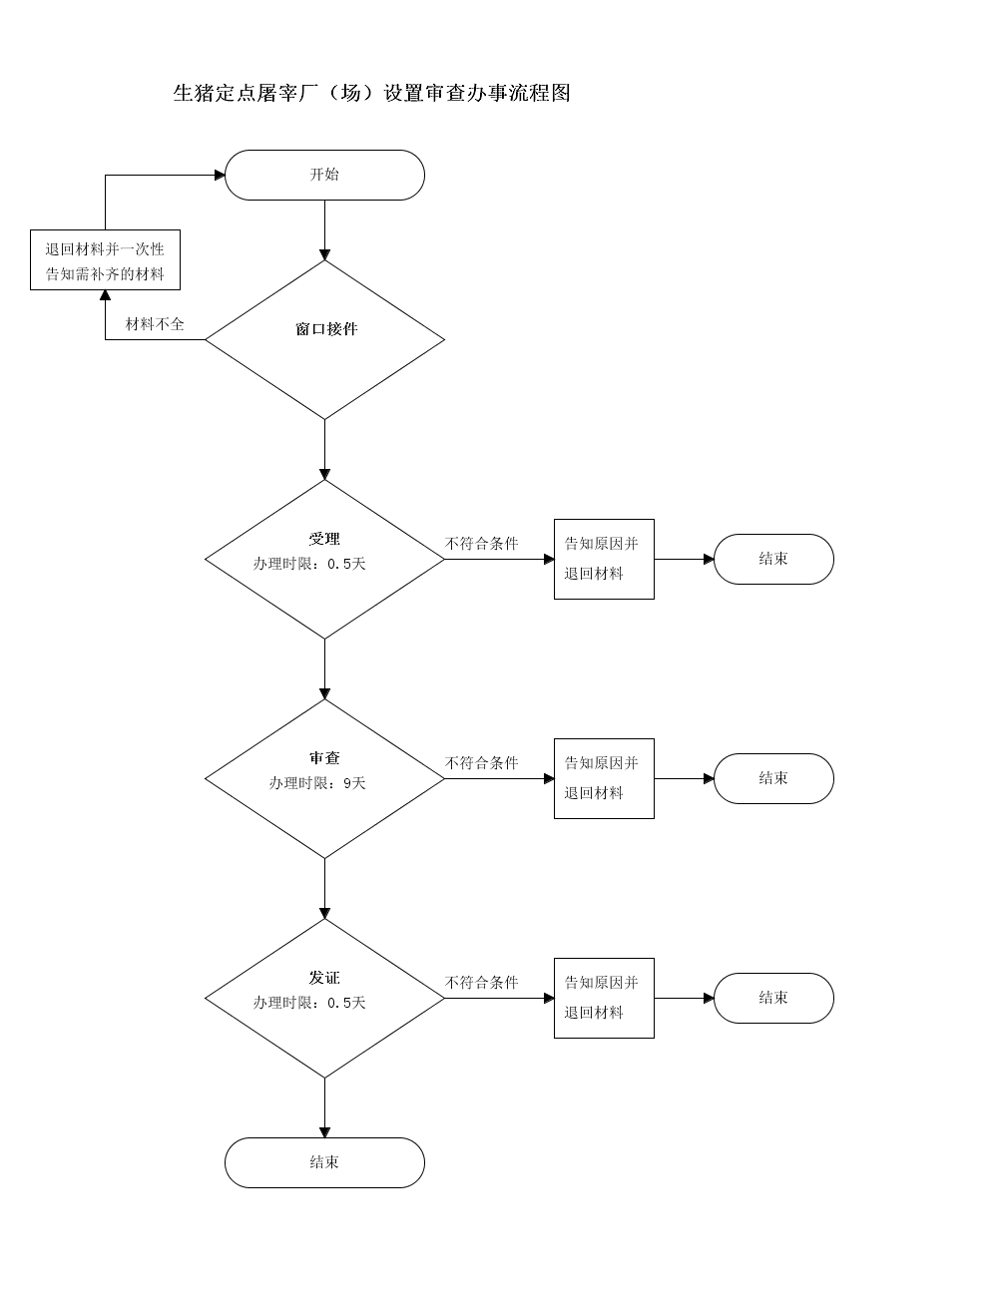

动物防疫条件合格证核发

**项目名称：动物防疫条件合格证核发·饲养场、养殖小区或屠宰加工场**

**办理依据：《中华人民共和国动物防疫法》第二十条 兴办动物饲养场(养殖小区)和隔离场所，动物屠宰加工场所，以及动物和动物产品无害化处理场所，应当向县级以上地方人民政府兽医主管部门提出申请，并附具相关材料。受理申请的兽医主管部门应当依照本法和《中华人民共和国行政许可法》的规定进行审查。经审查合格的，发给动物防疫条件合格证;不合格的，应当通知申请人并说明理由。**

**办理范围：养殖场（小区）、屠宰加工场**

**办理条件：1.场址符合选址、布局条件**

**2.具备相应的设施设备**

**3.动物饲养场、养殖小区应当有与其养殖规模相适应的执业兽医或者乡村兽医**

**4.动物饲养场、养殖小区应当按规定建立免疫、用药、检疫申报、疫情报告、消毒、无害化处理、**

**畜禽标识等制度及养殖档案**

**5.动物屠宰加工场所应当建立动物入场和动物产品出场登记、检疫申报、疫情报告、消毒、无害**

**化处理等制度**

**申请材料：1.《动物防疫条件合格证》申请表**

**2.场所地理位置图、各功能区布局平面图**

**3.设施设备清单**

**4.管理制度文本**

**5.人员情况**

**法定时限：20个工作日**

**承诺时限：10个工作日**

**收费情况：不收费**

动物防疫条件合格证核发·饲养场、养殖

小区或屠宰加工场办事流程图

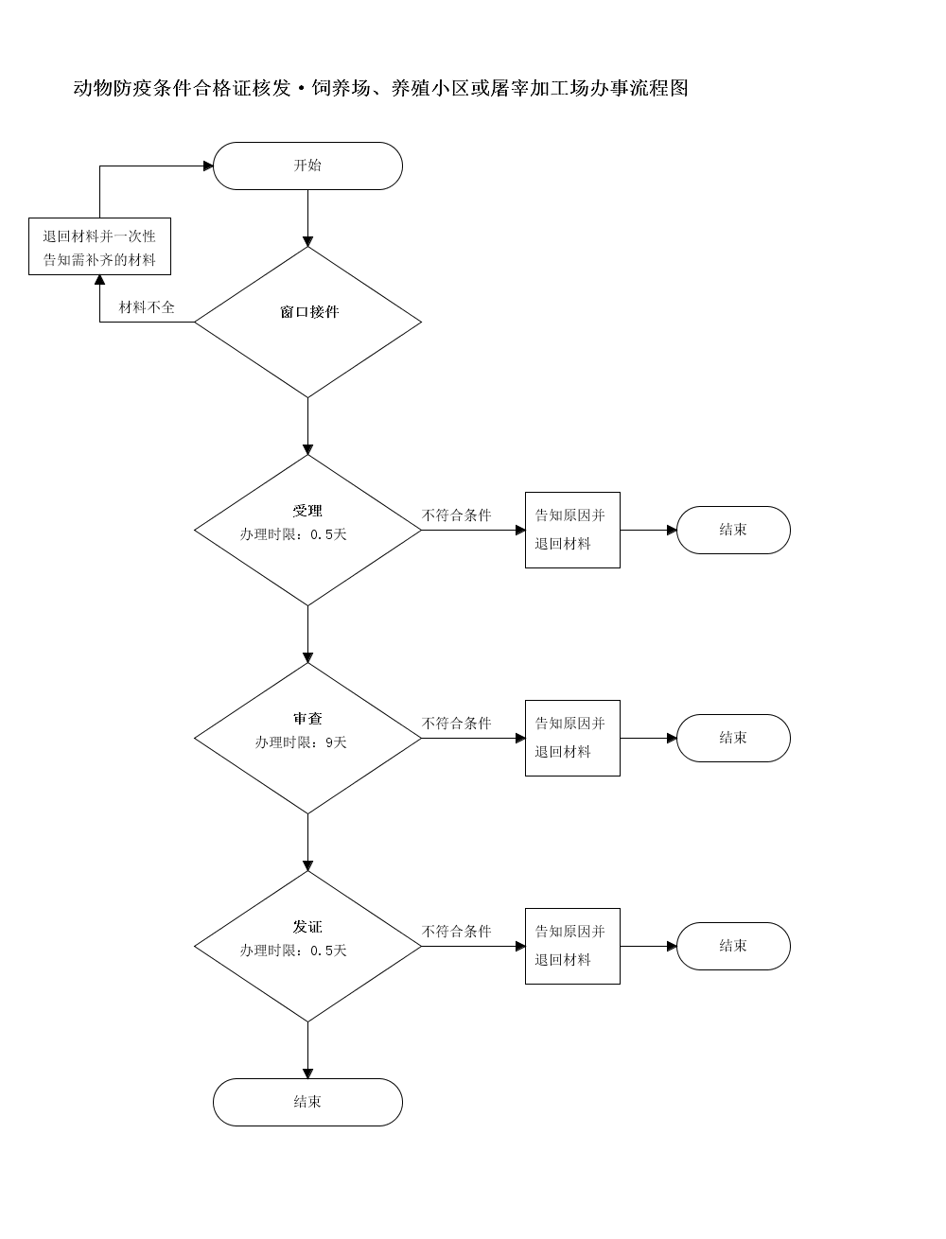

动物诊疗许可证核发

**项目名称：动物诊疗许可证核发·设立、变更经营地点或诊疗活动范围**

**办理依据：《中华人民共和国动物防疫法》第五十一条 设立从事动物诊疗活动的机构，应当向县级以上地方人民政府兽医主管部门申请动物诊疗许可证。受理申请的兽医主管部门应当依照本法和《中华人民共和国行政许可法》的规定进行审查。经审查合格的，发给动物诊疗许可证;不合格的，应当通知申请人并说明理由。《动物诊疗机构管理办法》第十二条**

**办理范围：动物诊疗的机构**

**办理条件：1.有固定的动物诊疗场所 , 且动物诊疗场所使用面积符合省、自治区、直辖市人民政府兽医主管门的规定**

**2.动物诊疗场所选址距离畜禽养殖场、屠宰加工场、动物交易场所不少于200米**

**3.动物诊疗场所设有独立的出入口 , 出入口不得设在居民住宅楼内或者院内 , 不得与同一建筑物的其他用户共用通道**

**4.具有布局合理的诊疗室、手术室、药房等设施**

**5.具有诊断、手术、消毒、冷藏、常规化验、污水处理等器械设备**

**6.具有1名以上取得执业兽医师资格证书的人员**

**7.具有完善的诊疗服务、疫情报告、卫生消毒、兽药处方、药物和无害化处理等管理制度**

**8.从事动物颅腔、胸腔和腹腔手术的还应当具备具有手术台、X光机或者B超等器械设备**

**9.从事动物颅腔、胸腔和腹腔手术的应具有3名以上取得执业兽医师资格证书的人员**

**10.有完善的管理制度**

**11.动物诊疗机构变更从业地点、诊疗活动范围的 , 向原发证机关申请并提交上述材料，重新办理动物诊疗许可手续 , 换发动物诊疗许可证**

**申请材料：1 动物诊疗许可证申请表**

**2 动物诊疗场所地理方位图、室内平面图和各功能区布局图**

**3 动物诊疗场所使用权证明**

**4 法定代表人(负责人)居民身份证**

**5 执业兽医师资格证书**

**6 设施设备清单**

**7 管理制度文本**

**8 执业兽医和服务人员的健康证**

**法定时限：20个工作日**

**承诺时限：10个工作日**

动物诊疗许可证核发办事流程图

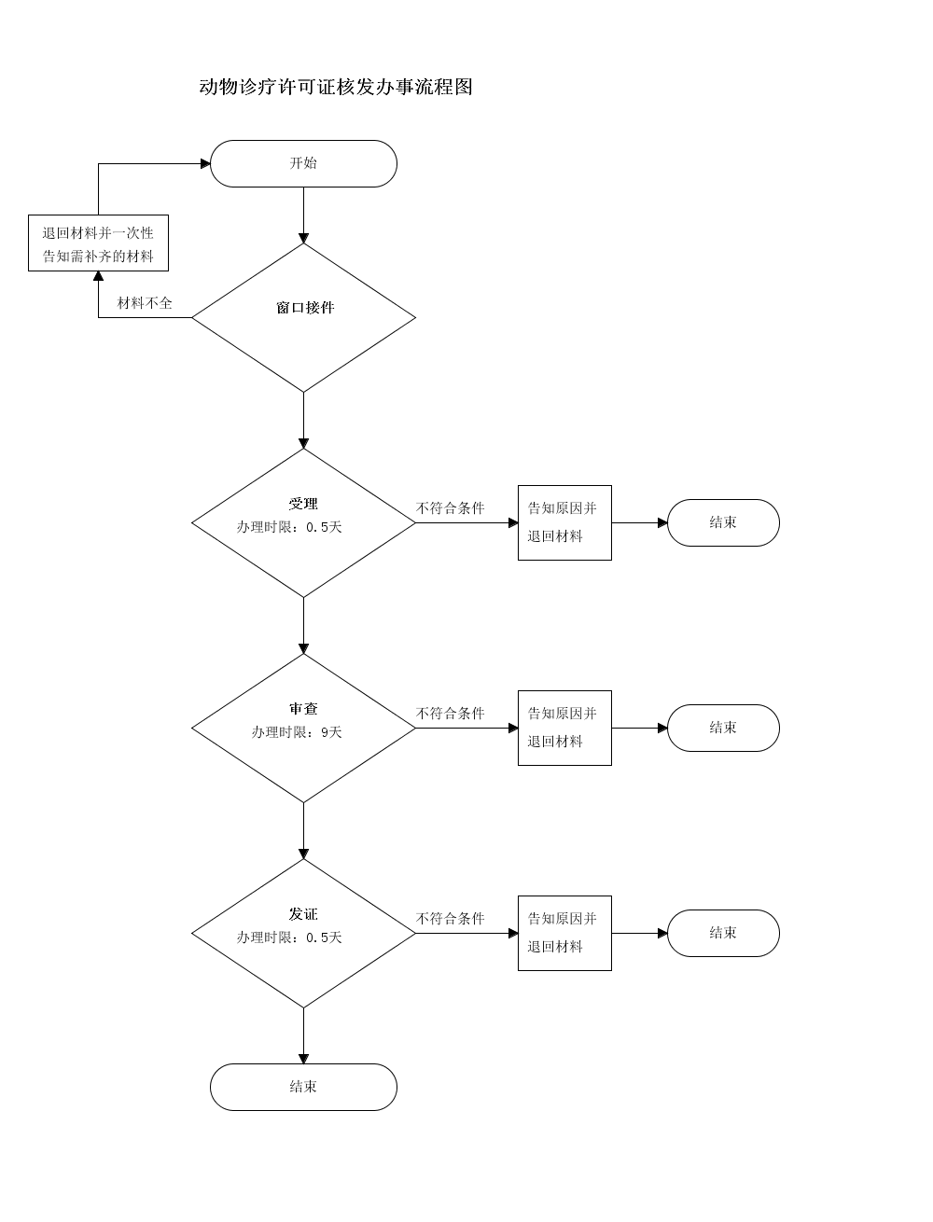

兽药经营许可证核发（不含经营兽用生物制品）

**项目名称：兽药经营许可证核发（不含经营兽用生物制品）· 新建、许可证有效期届满换发或变更经营地点换发**

**办理依据：《兽药管理条例》第二十二条 符合前款规定条件的，申请人方可向市、县人民政府兽医行政管理部门提出申请，并附具符合前款规定条件的证明材料；经营兽用生物制品的，应当向省、自治区、直辖市人民政府兽医行政管理部门提出申请，并附具符合前款规定条件的证明材料。县级以上地方人民政府兽医行政管理部门，应当自收到申请之日起30个工作日内完成审查。审查合格的，发给兽药经营许可证；不合格的，应当书面通知申请人。第二十四条 兽药经营企业变更经营范围、经营地点的，应当依照本条例第二十二条的规定申请换发兽药经营许可证**

**办理范围：兽药经营企业**

**办理条件：1.与所经营的兽药相适应的兽药技术人员**

**2.与所经营的兽药相适应的营业场所、设备、仓库设施**

**3.与所经营的兽药相适应的质量管理机构或者人员**

**4.兽药经营质量管理规范规定的其他经营条件**

**申请材料：1 《吉林省兽药GSP检查验收申请书》**

**2 《兽药经营许可证申请表》**

**3 企业人员情况一览表**

**4 企业质量管理组织、机构的设置与职能框图**

**5 企业经营场所和仓库的方位示意图及内部平面布局图**

**6 企业经营场所、仓储、验收养护等设施、设备情况表**

**7企业兽药经营质量管理制度目录**

**8 企业实施《兽药经营质量管理规范》和《吉林省兽药经营质量管理规范实施细则》情况的自查报告**

**9 营业执照**

**10兽药质量管理人员的初级以上技术职称资格证书或兽药、兽医等相关专业中专以上学历证书**

**法定时限：30个工作日**

**承诺时限：15个工作日**

**收费情况：不收费**

兽药经营许可证核发（不含经营兽用生物制品）办事流程图

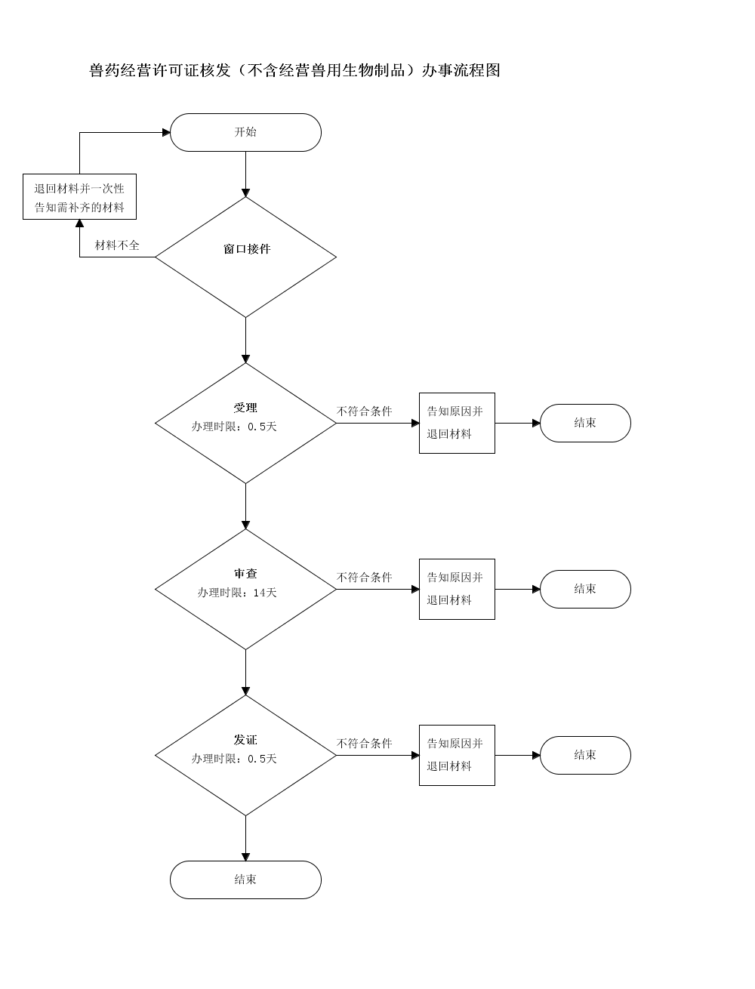

渔业船舶船员证书核发

**项目名称：渔业船舶船员证书核发·首发**

**办理依据：　1.《中华人民共和国渔港水域交通安全管理条例》第十四条渔业船舶的船长、轮机长、驾驶员、轮机员、电机员、无线电报务员、话务员，必须经渔政渔港监督管理机关考核合格，取得职务证书，其他人员应当经过相应的专业训练。**

**2.《中华人民共和国渔业船员管理办法》第三条农业部主管全国渔业船舶登记工作。中华人民共和国渔政局具体负责全国渔业船舶登记及其监督管理工作。县级以上地方人民政府渔业行政主管部门主管本行政区域内的渔业船舶登记工作。县级以上地方人民政府渔业行政主管部门所属的渔港监督机关（以下称登记机关）依照规定权限负责本行政区域内的渔业船舶登记及其监督管理工作。**

**办理范围：从事渔业船舶的船长、轮机长、驾驶员、轮机员、电机员、无线电报务员、话务员的申请人**

**办理条件：申请渔业普通船员证书应当具备以下条件:**

**(一)年满16周岁**

**(二)符合渔业船员健康标准**

**(三)经过基本安全培训**

**申请渔业职务船员证书应当具备以下条件:**

**(一)持有渔业普通船员证书或下一级相应职务船员证书**

**(二)年龄不超过60周岁，对船舶长度不足12米或者主机总功率不足50千瓦渔业船舶的职务船员，年龄资格上限可由发证机关根据申请者身体健康状况适当放宽**

**(三)符合任职岗位健康条件要求**

**(四)具备相应的任职资历条件，且任职表现和安全记录良好**

**(五)完成相应的职务船员培训，在远洋渔业船舶上工作的驾驶和轮机人员，还应当接受远洋渔业专项培训**

**申报材料：1.居民身份证**

**2.渔业船员证书申请表**

**3.渔业船员健康状况证明**

**4.渔业船员培训证明**

**5.近期正面免冠二寸彩色照片电子版**

**法定时限：20个工作日**

**承诺时限：10个工作日**

**收费情况：不收费**

渔业船舶船员证书核发办事流程图

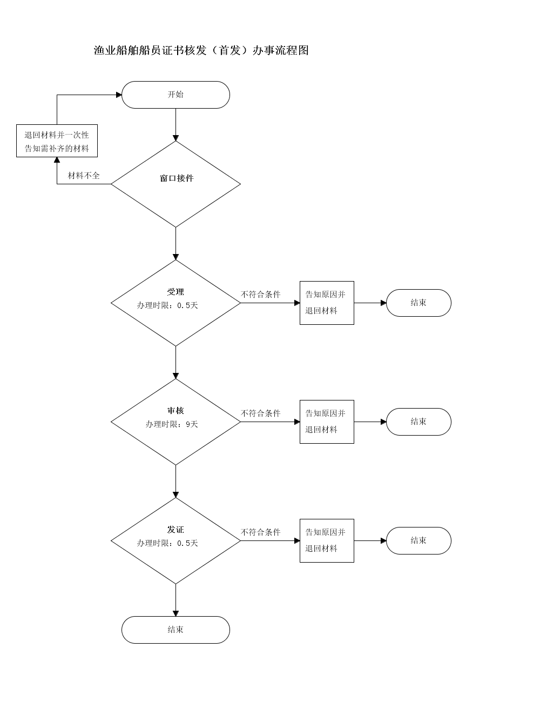

渔业船舶登记

**项目名称：渔业船舶登记·所有权及国籍登记**

**办理依据：1.《中华人民共和国渔港水域交通安全管理条例》 第十二条渔业船舶在向渔政渔港监督管理机关申请船舶登记，并取得渔业船舶国籍证书或者渔业船舶登记证书后，方可悬挂中华人民共和国国旗航行。 2.《中华人民共和国渔业船舶登记办法》 第三条农业部主管全国渔业船舶登记工作。中华人民共和国渔政局具体负责全国渔业船舶登记及其监督管理工作。县级以上地方人民政府渔业行政主管部门主管本行政区域内的渔业船舶登记工作。县级以上地方人民政府渔业行政主管部门所属的渔港监督机关（以下称登记机关）依照规定权限负责本行政区域内的渔业船舶登记及其监督管理工作。第六条：渔业船舶所有人应当向户籍所在地或企业注册地的县级以上登记机关申请办理渔业船舶登记。远洋渔业船舶登记由渔业船舶所有人向所在地省级登记机关申请办理。中央在京直属企业所属远洋渔业船舶登记由渔业船舶所有人向船舶所在地的省级登记机关申请办理。**

**办理范围：在四平市本级域内从事渔业船舶作业（包括以光船条件从境外租进的渔业船舶）的公民、法人或其他组织**

**办理条件：1.必须由渔业船舶所有人申请，共有的渔业船舶，由持股比例最大的共有人申请；持股比例相同的，由约定的共有人一方申请。**

**2.依照《中华人民共和国渔业船舶登记办法》进行所有权登记的渔业船舶。**

**申报材料：1 《渔业船舶登记申请表》**

**2渔业船舶所有人户口簿或企业法人营业执照**

**3船舶购置、建造凭证、租赁合同或赠与、拍卖、继承和法院判决书等合法文书**

**4养殖渔船所有人持有的养殖证**

**5渔业船舶船名核定书**

**6技术文件**

**7船舶彩照**

**法定时限：20个工作日**

**承诺时限：10个工作日**

**收费情况：不收费**

渔业船舶登记（所有权登记）办事流程图

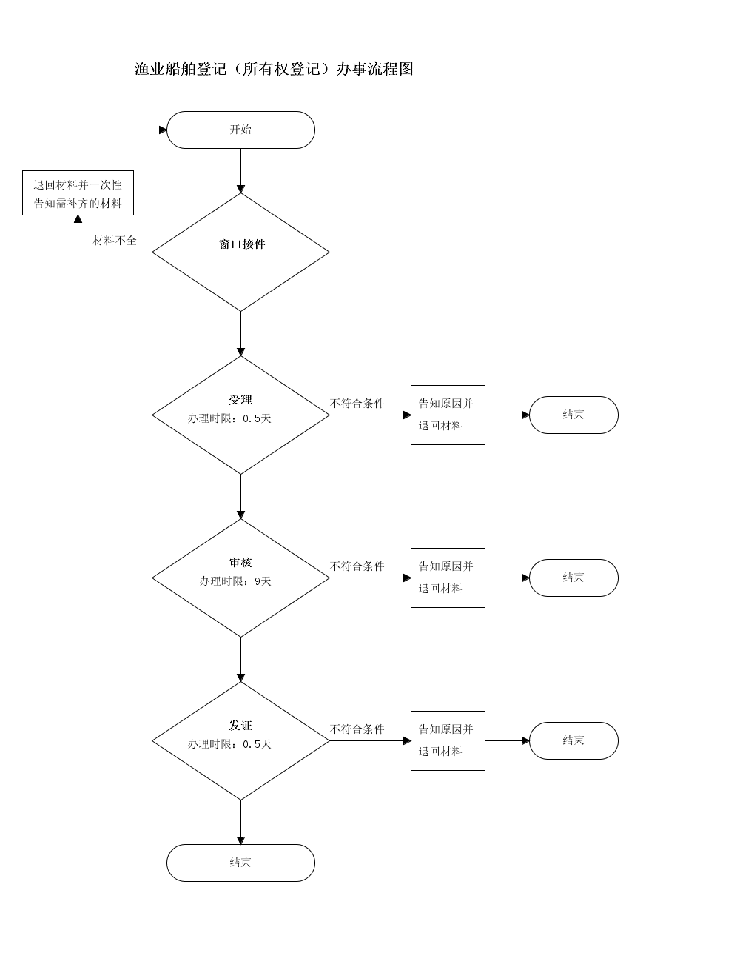

渔业捕捞许可审批

**项目名称：渔业捕捞许可审批· 换发**

**办理依据：　《中华人民共和国渔业法》（1986年1月20日主席令第三十四号，2013年12月28日予以修改）第二十三条：国家对捕捞业实行捕捞许可制度。到中华人民共和国与有关国家缔结的协定确定的共同管理的渔区或者公海从事捕捞作业的捕捞许可证，由国务院渔业行政主管部门批准发放。海洋大型拖网、围网作业的捕捞许可证，由省、自治区、直辖市渔业行政主管部门批准发放。其他作业的捕捞许可证，由县级以上地方人民政府渔业行政主管部门批准发放。但是批准发放海洋作业的捕捞许可证不得超过国家下达的船网工具控制指标，具体办法由省、自治区、直辖市人民政府规定。《中华人民共和国渔业法实施细则》（1987年10月14日国务院批准，1987年10月20日农牧渔业部发布）第十五条：国家对捕捞业，实行捕捞许可制度……近海大型拖网、围网作业的捕捞许可证，由国务院渔业行政主管部门批准发放；近海其他作业的捕捞许可证，由省、自治区、直辖市人民政府渔业行政主管部门按照国家下达的船网工具控制指标批准发放。**

**办理范围：在四平市本级域内从事渔业捕捞作业的公民、法人或其他组织**

**办理条件：(一)因行政区划调整导致船名变更、船籍港变更的;**

**(二)作业场所、作业方式变更的;**

**(三)船舶所有人姓名、名称或地址变更的，但渔船所有权发生转移的除外;**

**(四)渔业捕捞许可证污损不能使用的**

**申报材料：1渔业捕捞许可证申请书**

**2渔业船舶证书（徒手作业除外）**

**3渔具和捕捞方法符合渔具准用目录和技术标准的说明**

**4船舶所有人户口簿或者营业执照**

**法定时限：20个工作日**

**承诺时限：10个工作日**

**收费情况：不收费**

渔业捕捞许可审批办事流程图

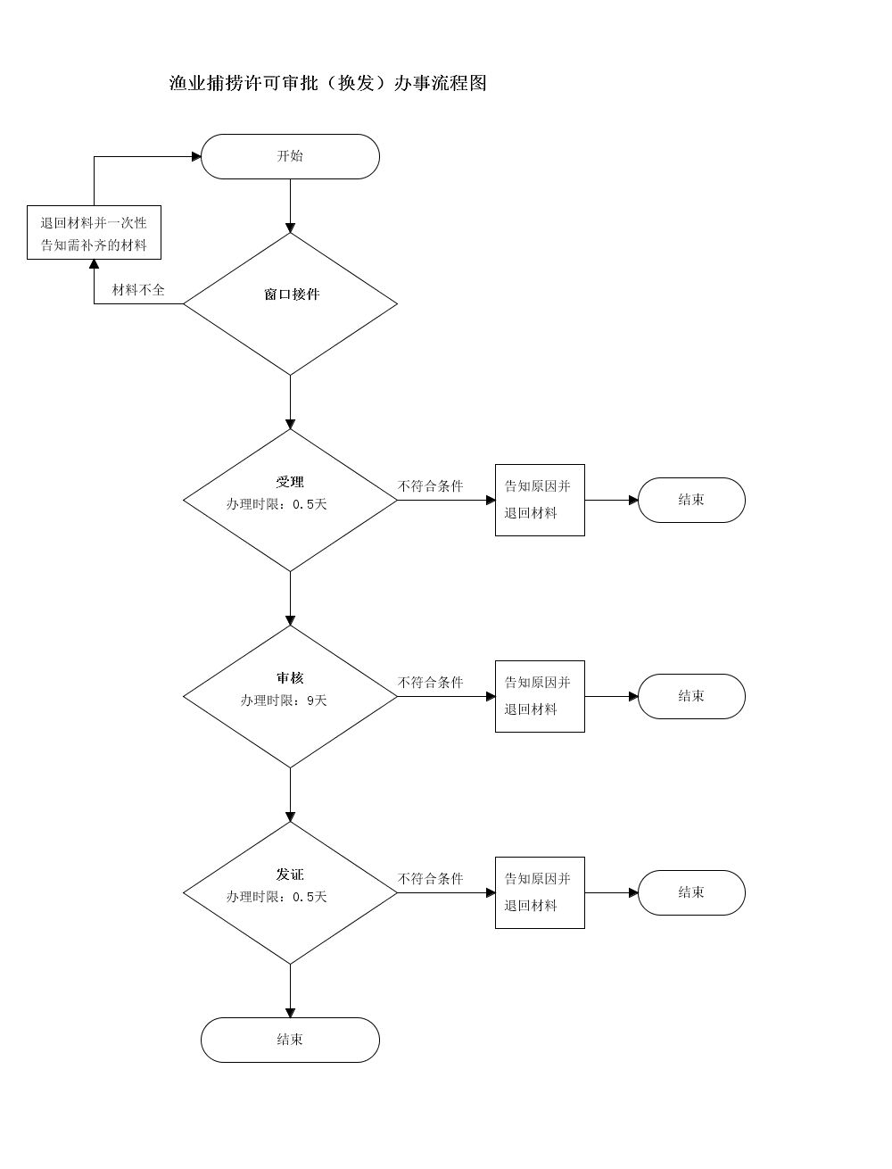

水域滩涂养殖证的审核

**项目名称：水域滩涂养殖证的审核·申请集体水域**

**办理依据：《中华人民共和国渔业法》（1986年1月20日主席令第三十四号，2013年12月28日予以修改）第十一条：单位和个人使用国家规划确定用于养殖业的全民所有的水域、滩涂的，使用者应当向县级以上地方人民政府渔业行政主管部门提出申请，由本级人民政府核发养殖证，许可其使用该水域、滩涂从事养殖生产。集体所有的或者全民所有由农业集体经济组织使用的水域、滩涂，可以由个人或集体承包，从事养殖生产**

**办理范围：四平市域内市县（区）分级管理**

**办理条件：（一）有固定的生产场地，水源充足**

**（二）生产条件和设施符合渔业养殖技术规程的要求**

**（三）有与渔业养殖相适应的专业技术人员**

**申报材料：1水域滩涂养殖证申请表**

**2营业执照/组织机构代码证/个人身份证**

**3养殖水域承包经营合同书**

**4水域界至图**

**法定时限：20个工作日**

**承诺时限：10个工作日**

**收费情况：不收费**

水域滩涂养殖证的审核办事流程图

